# **Задание 1.**

Измените команду ls /tmp /tmp1 так, чтобы:

1. Результат работы (список файлов) для текущего запуска команды выводился в файл /tmp/file_list.
2. Ошибки для каждого запуска добавлялись в файл /tmp/file_errors.

Примечание к заданию:

1. Создавать /tmp1 не требуется. Директория должна отсутствовать для генерации вывода stderr.
2. Задание необходимо выполнить одной командой.

*В качестве решения пришлите полученную команду и скриншот терминала с выводом содержимого созданных файлов*

# **Решение 1**

*Команда*

**ls /tmp /tmp1 1>/tmp/file_list 2>/tmp/file_errors**

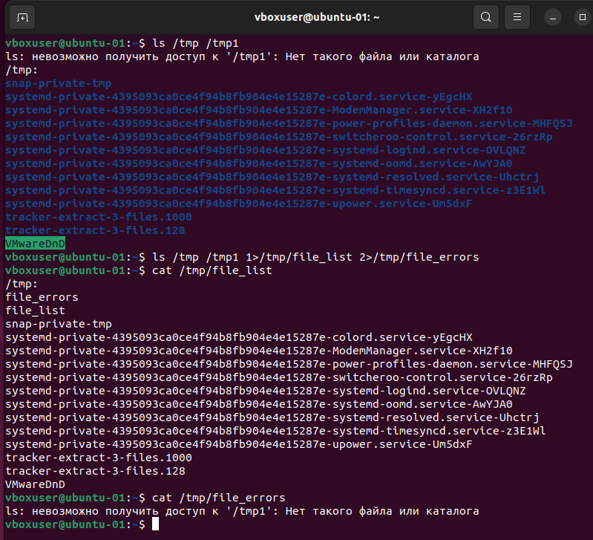

# **Задание 2.**

### Напишите команду, которая выводит все запущенные процессы пользователя root в файл *"user_root_ps"*.

# **Решение 2**

*Команда*

**ps -U root u >user_root_ps**

# **Задание 3**

### Начинающий администратор захотел вывести все запущенные процессы пользователя с логином "2" в файл *"user_2_ps"*.

### Для этого он набрал команду:

### ps -U 2> user_2_ps

### Затем, он аналогично повторил для пользователя с логином "5" вывод в файл "user_5_ps":

### ps -U 5> user_5_ps

### Вопрос:

### Почему вывод этих команд и содержимое файлов сильно отличаются друг от друга? Как должны выглядеть правильные команды?

### Примечание:

### Если у вас в системе нет пользователей "2" и/или "5" (это нормальная ситуация), то утилита ps выводит только одну строку:

### PID TTY TIME CMD

### 

### *Ответ приведите в виде снимка экрана с комментариями в свободной форме.*

# **Решение 3**

Указанные команды при слитном написании цифры и “>” перенаправляют нумерованные потоки в файл. Поэтому в файл записывается не то, что видно в выводе терминала (поток 1). В случае с потоком 2 - это вывод ошибок, поэтому видим описание ошибки при чтении файла user_2_ps. В случае с потоком 5 - пусто, т.к. он не используется по умолчанию. Скриншот ниже.

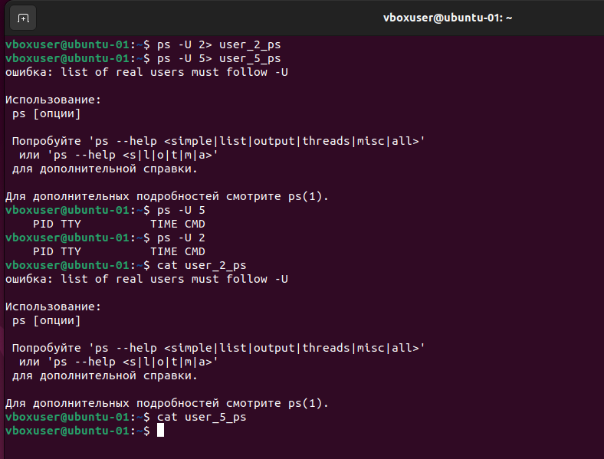

Для того, чтобы в файл записалось то, что видим в терминале (поток 1), нужно поставить пробел между цифрой и “>”.

# 